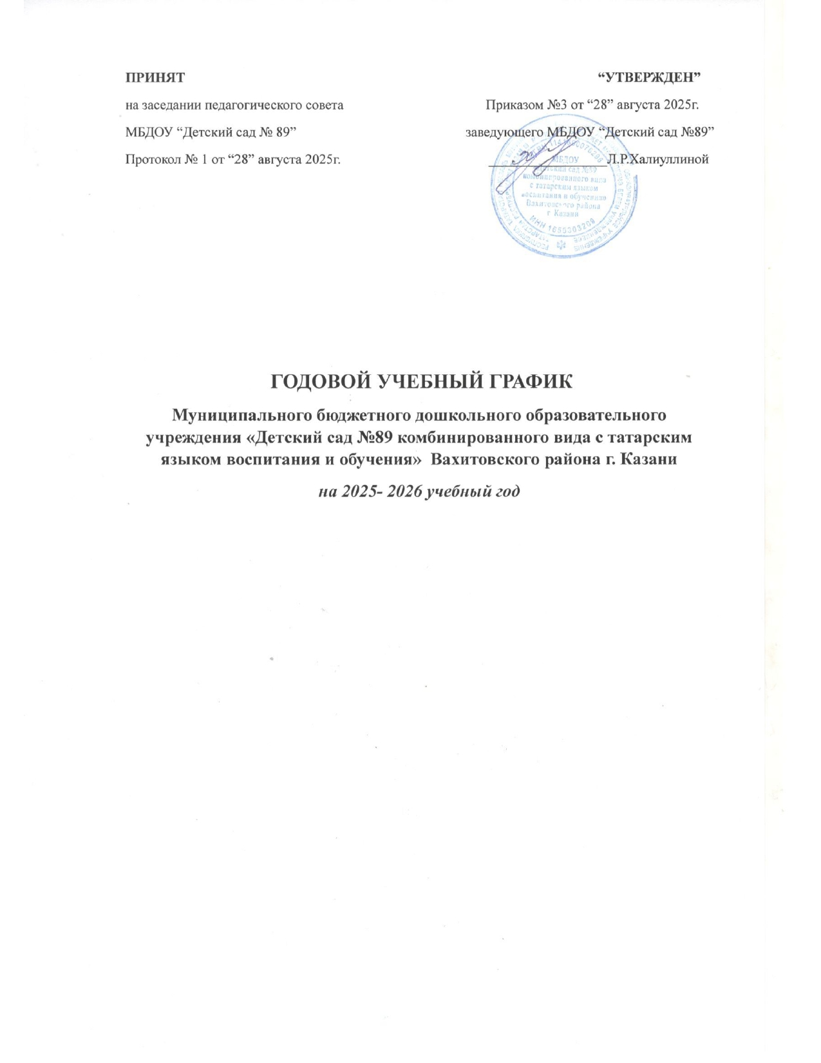

Годовой учебно-календарный график на 2025-2026 уч.год

Продолжительность учебного года | Начало учебного года – 01.09.2025  Конец учебного года – 31.05.2026
Регламентирование образовательного процесса на учебный год: | Учебный год делится на 3 квартала:  - Осень (сентябрь, октябрь, ноябрь)  - Зима (декабрь, январь, февраль)  - Весна (март, апрель, май)
Продолжительность (количество учебных недель) | 36 недель
Продолжительность учебной недели | Пятидневная учебная неделя  Количество занятий в неделю:  1. 1-ая младшая группа (с 2 до 3 лет) – 10 занятий  2. 2-ая младшая группа (с 3 до 4лет) – 10 занятий  3. Средняя группа (с 4 до 5 лет) – 10 занятий  4. Старшая группа (с 5 до 6 лет) – 13 занятий  5. Подготовительная к школе группа (с 6 до 7лет) – 14 занятий
Регламентирование воспитательно-образовательного процесса на день | Группы с 10,5 часовым пребыванием:  с 7.30 до 18.00
Регламентирование воспитательно-образовательной деятельности | 1-ая младшая группа – не более 10 минут  2-ая младшая группа – не более 15 минут  Средняя группа – не более 20 минут  Старшая группа – не более 25 минут  Подготовительная к школе группа – не более 30 минут
Мониторинг образовательной деятельности | 2 раза в год:  На начало учебного года – с 01.10.2025 - 15.10.2025г.,  На конец учебного года - с 15.04.2025 - 30.04.2026 г.

Продолжительность каникул в течение учебного года

Периоды | Дата начала каникул | Дата окончания каникул | Продолжительность
Зима | 30.12.2025 | 12.01.2025 | 12 дней
Лето (летний оздоровительный период) | 01.06.2026 | 31.08.2026 | 3 месяца

Выходные праздничные дни
С 29 декабря по 8 января – Новогодние праздники
7 января – Рождество Христово
23 февраля – День Защитника Отечества
8 марта – Международный женский день
1 мая – Праздник Весны и Труда
9 мая – День Победы
12 июня – День России
4 ноября – День народного единства
12 декабря – День Конституции РФ
Дополнительно, к указанным праздничным датам, в республике Татарстан существуют праздничные дни, значимые для жителей республики датами и религиозными событиями: Курбан байрам, Ураза байрам, 30 августа - День города, 6 ноября - День Конституции РТ.

